# Laporan Latihan Praktikum ke-2 Sistem Operasi

## Disusun oleh:

**Fatur Arkan Syawalva | 121140229**

**Kelas RD**



# Program Studi Teknik Informatika

**Jurusan Teknik Elektro, Informatika, dan Sistem Fisika Institut Teknologi Sumatera**

# Lampung Selatan 2023

## BAB I TEORI DASAR

* 1. **Teori Dasar 1**

Sistem call adalah memungkinkan program aplikasi untuk berinteraksi dengan sistem operasi dan menggunakan layanan yang disediakan oleh sistem operasi tersebut. Program aplikasi memerlukan layanan sistem operasi, seperti akses ke perangkat keras, memori, manajemen file, manajemen proses, manajemen jaringan, dan sistem keamanan. Sistem call memberikan antarmuka yang terdefinisi dengan baik antara program pengguna dan sistem operasi. Saat program memanggil sistem, program sementara dialihkan dari mode pengguna ke mode kernel, di mana program memiliki akses ke semua sumber daya sistem. Namun, pemanggilan sistem memerlukan pengalihan konteks, yang dapat menimbulkan biaya tambahan dan memengaruhi kinerja sistem.

## Teori Dasar 2

## Sistem call adalah metode program komputer dalam meminta layanan dari kernel sistem operasi. Sistem call menyediakan antarmuka yang terdefinisi dengan baik antara program pengguna dan sistem operasi, dengan program membuat permintaan dengan memanggil fungsi tertentu, dan sistem operasi merespons dengan menjalankan layanan yang diminta dan mengembalikan hasilnya.

## Teori Dasar 3

## Ada lima jenis system calls utama, yaitu:

## a. Process control merupakan system calls yang mengendalikan proses-proses yang berjalan.

## load

## execute

## create process

## terminate process

## get/set process attributes

## wait for time, wait event, signal event

## allocate, free memory

## b. File manipulation adalah kumpulan system calls yang bertugas untuk melakukan manipulasi file seperti pembacaan, penulisan, penghapusan dan pengubahan.

## create file, delete file

## open, close

## read, write, reposition

## get/set file attributes

## c. Device manipulation adalah system calls yang mengatur penggunaan peralatan-peralatan yang terhubung pada mesin tersebut.

## request device, release device

## read, write, reposition

## get/set device attributes

## logically attach or detach devices

## d. Information maintenance. System calls yang menghubungkan user dengan sistem operasi dalam hal berbagi informasi.

## get/set time or date

## get/set system data

## get/set process, file, or device attributes

## e. Communications. Ada dua model komunikasi yaitu pertukaran informasi dilakukan melalui fasilitas komunikasi antar proses yang disediakan oleh sistem operasi (Message-Passing) dan pertukaran dengan menggunakan memori (shared-memory).

## create, delete communication connection

## send, receive messages

## transfer status information

## attach or detach remote device

## Latihan Pertama

* + 1. **Langkah Pertama**

## BAB II PEMBAHASAN DAN ANALISIS

Buatlah sebuah folder atau direktori dengan nama **“praktikum”** lalu pindah ke direktori praktikum.

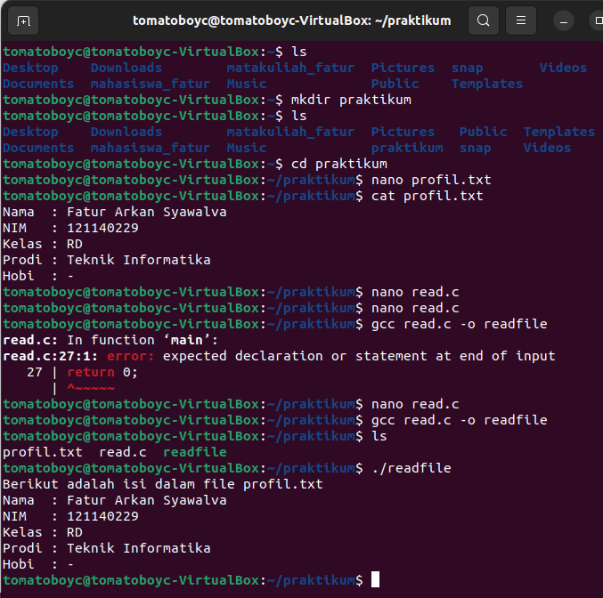

## Langkah Kedua

Buat sebuah file **“profil.txt”** dengan isi sebagai berikut:

Nama : Fatur Arkan Syawalva

NIM : 121140229

Kelas : RD

Prodi : Teknik Informatika

Hobi : -



## Langkah Ketiga

Buatlah sebuah file dengan extensi C dengan nama **“read.c”** pada folder data dengan isi sebagai berikut.



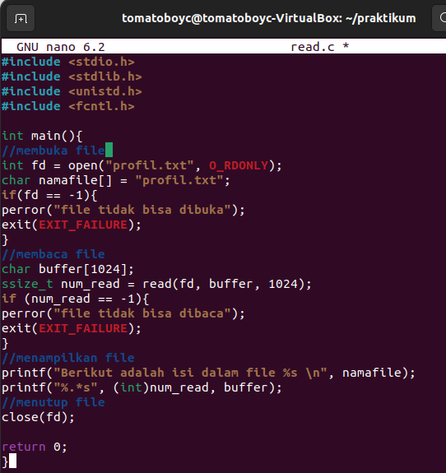

## Langkah Keempat

Jalankan perintah **“gcc read.c -o readfile”.** Lalu periksa isi file



## Langkah Kelima

Jalan kan file **“readfile”** dengan perintah **“./readfile”**



* 1. **Latihan kedua**

**2.2.1 Langkah Pertama**

Buatlah sebuah file dengan extensi C dengan nama **“exec.c”** pada folder data dengan isi sebagai berikut.

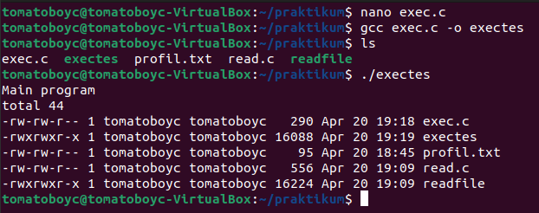

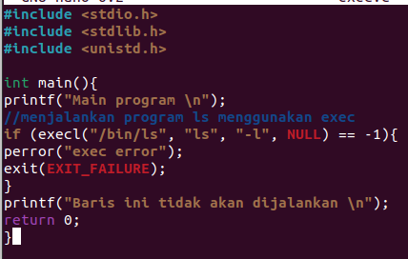

## Langkah Kedua

Jalankan perintah **“gcc exec.c -o exectes”.** Lalu periksa isi file



## Langkah Ketiga

Jalan kan file **“exectes”** dengan perintah **“./exectes”**



## BAB III KESIMPULAN

Adapun beberapa perintah atau fungsi yang digunakan untuk praktikum kali ini, diantara lain:

* + - 1. char buffer[1024]; merupakan array karakter yang akan digunakan untuk menyimpan isi file yang akan dibaca.
      2. ssize_t num_read = read(fd, buffer, 1024); digunakan untuk Membaca isi file dengan menggunakan fungsi read(). Fungsi ini akan mengembalikan jumlah byte yang berhasil dibaca, atau -1 jika terjadi error.